zCCReport报表控件使用说明

1. 功能说明：  
   本软件为C#编写的.Net通用控件，对WinCC版本无限制，象标准控件一样拖放至画面即可使用，通过读取WinCC归档的变量，分别生成班报表，日报表，月报表，年报表，自由报表和事件报表。不需要写一句程序，提供了专用的配置程序，配置好后即存储在WinCC项目目录中，方便备分，同时断电、关机不会丢失。  
   本软件共有三部分组成。1. DLL控件库，2. 配置文件，3. 配置程序，其中DLL控件库是运行时必须的，DLL控件库通过读取配置文件来生成报表，配置程序主要是以图形界面的形式生成配置文件，配置文件为文本形式，可通过记事本修改。  
     
   控件可自动读取当前的变量归档配置，归档的变量ID，变量名称，以及归档的值，可设置读取每条记录的间隔时间，读取的值，起始时间、结束时间的定义，以及对列进行最大值 、最小值 、合计值的统计计算，以及表头的定义，行高列宽的定义，数据格式的定义，同时也可使用做好的EXCEL表格以模板的形式填入数据，方便制作花式表格。  
   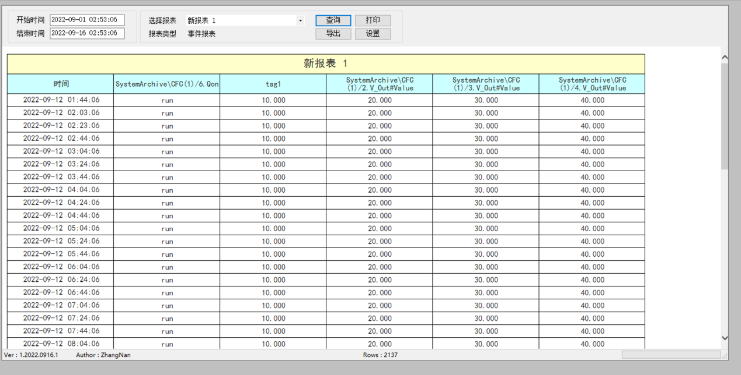

WINCC图形文件

DLL控件

配置文件

配置程序

1. 控件使用说明：  
   1. 将控件包解压缩至磁盘中，如C盘，C:\Program Files\zCCReport中。  
     
   2. 在WinCC的画面编辑器中的控件面板中的.Net控件上点击右键选择“添加/删除(A)…”（如下图），添加.Net控件。  
   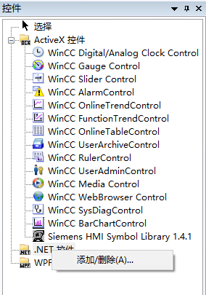  
     
   3. 在弹出的窗口中点击添加按钮（如下图），进行浏览  
   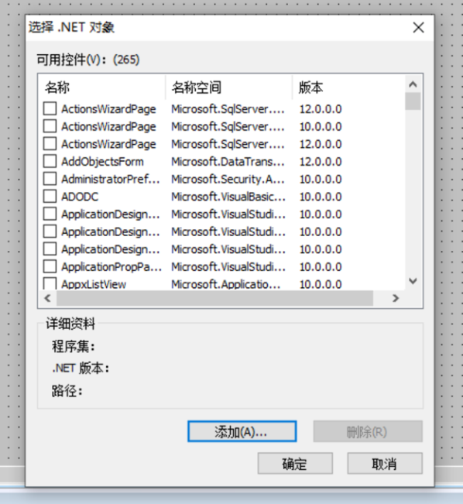  
     
   4. 在C:\Program Files\zCCReport中找到zCCReport.dll（如下图），点击确定。  
   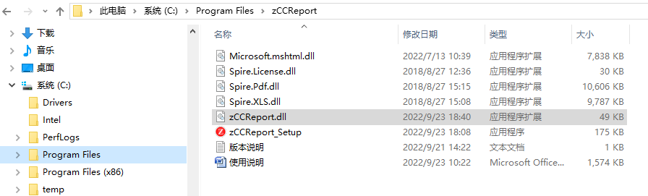  
     
   5. 此时，在选择.Net对象列表中就出现了zCCReport控件，确认前面勾选上后点击确定关闭，此时，在WinCC画面编辑器的.Net控件列表中就出现了zCCReport控件（如下图）。  
   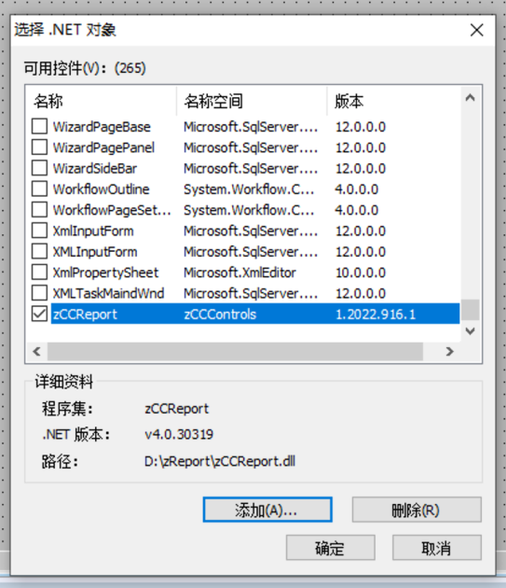 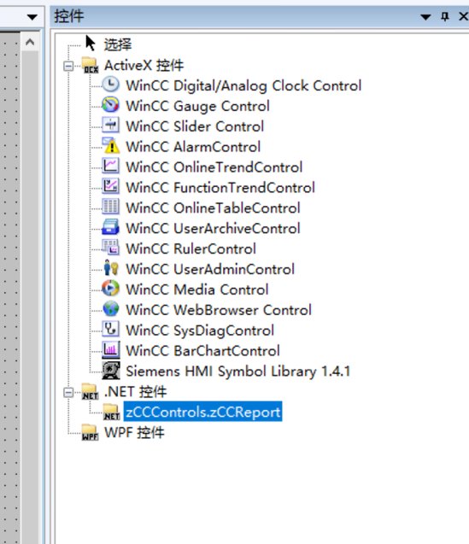  
     
   6. 将zCCControls.zCCReport控件拖至WinCC的画面编辑器中，并调整好大小（如下图），至此，控件的导入工作的操作就完成了。注意：若控件目录改变，则需要将原控件删除后重新导入。  
   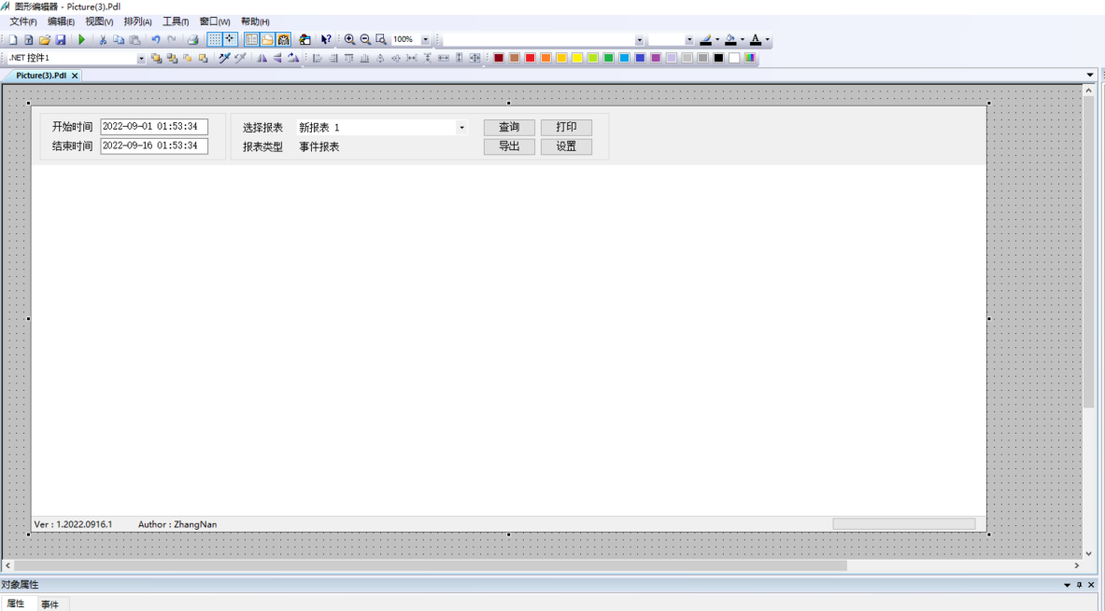  
     
   7. 激活WinCC项目，切换到报表的画面，控件中的起始时间和终止时间格式都为“年年年年-月月-日日 时时:分分:秒秒”，注意日期和时间中间有半角空格，冒号也为半角。报表选择中列出来已配置的所有报表，选择后即对当前报表进行操作，报表类型显示了当前选择的报表类型（如下图）。  
   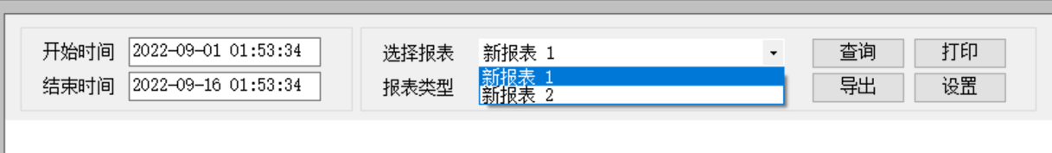  
   8. 查询，即将当前选择的报表以设定的时间进行查询，结果显示在下方的显示区域中，  
   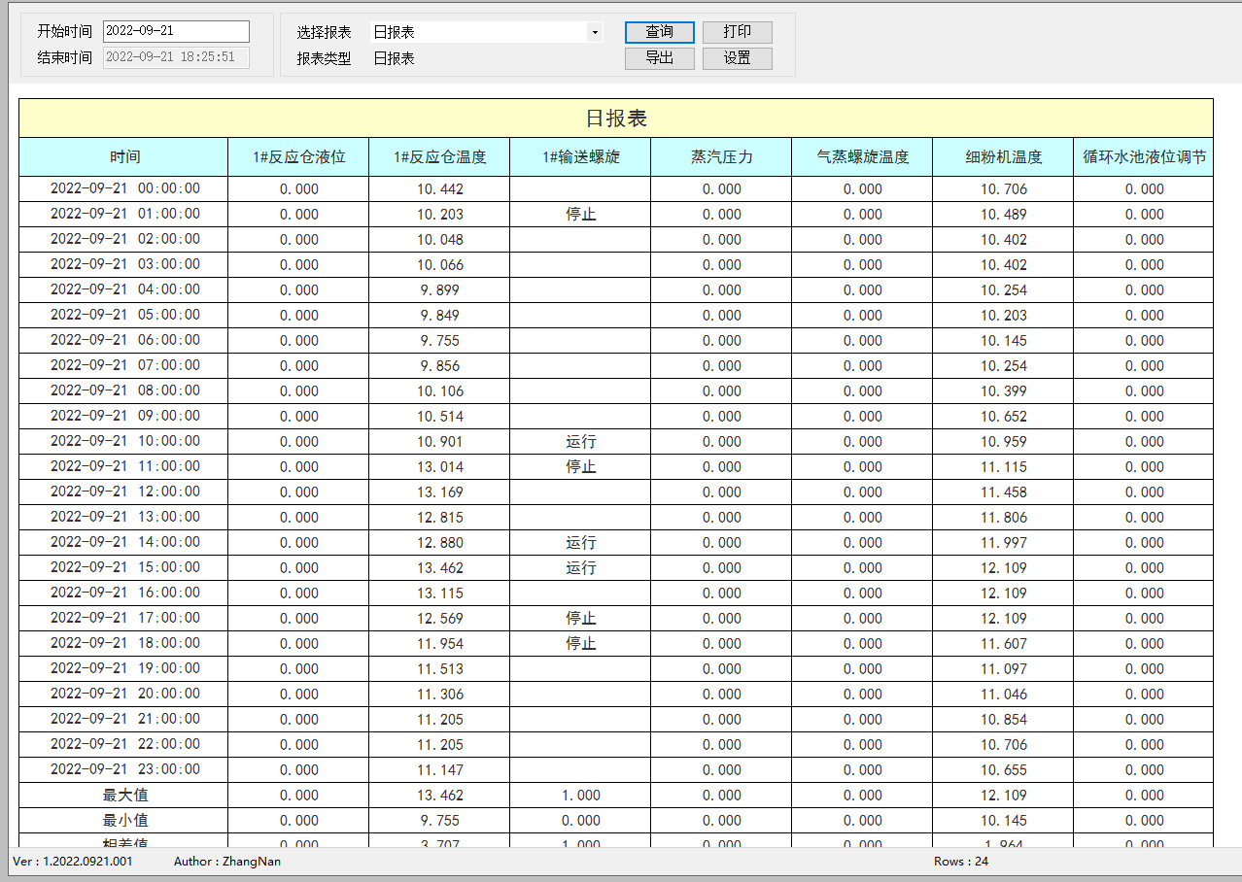  
     
   9. 导出是将当前查询的结果导出为EXCEL或PDF文件，此功能不要求系统中安装OFFICE软件，此导出为导出上一次查询的结果，即导出最后一次查询后的结果，不受关机影响。  
     
   10. 打印即将当前显示的内容进行打印（如下图）。  
   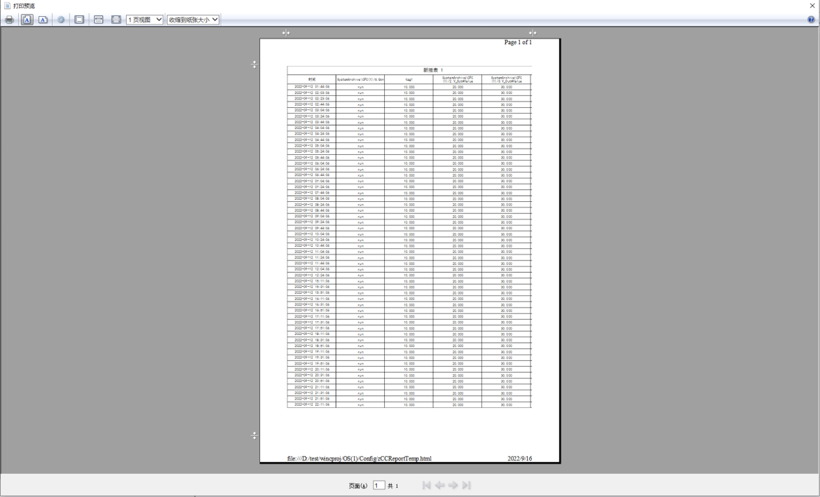  
   11. 点击控件上的设置按钮运行报表配置工具（如下图），它会在启动时自动设别当前激活的WinCC项目信息，并自动读取当前激活项目中的报表配置文件，若第一次运行，则需要自行配置报表，并在文件菜单中选择保存将配置好的内容自动生成到当前激活的项目目录中供报表控件读取，配置文件在当前WinCC项目的根目录，文件名为zCCReportSetting.ini。  
   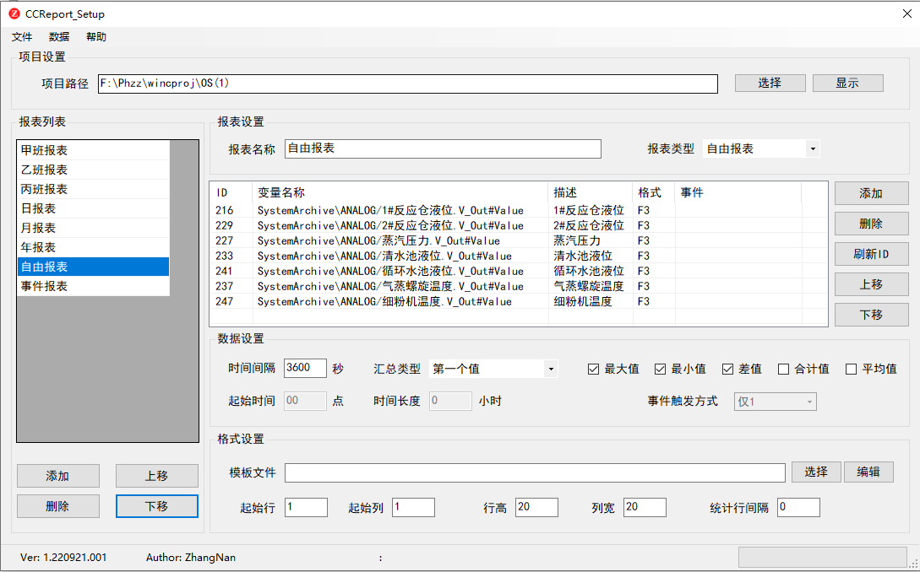

Tips:   
1. 若更改了控件的目录，则需删除WinCC画面上的控件，再从WinCC画面编辑器里的控件列表中删除(在第5步的窗口上点删除)，重新打开WinCC后重新导入控件并添加至画面。  
2. 若不希望用户自行更改配置，可将配置程序放置在U盘或其它任何地方，它会自动识别当前激活的项目并进行配置。

1. 报表设置说明：  
   1. 项目设置：项目路径即为当前的WinCC项目，程序启动时会自动读取当前激活的项目路径，可通过显示按钮直接打开此项目路径下的配置文件。若特殊原因不能激活WinCC时，可通过浏览按钮进行修改项目路径，但WinCC不激活时无法读取归档变量数据库，即不能进行归档变量的浏览，只能手动输入变量的名称，其它功能均可正常使用。  
     
   2. 报表列表：列出当前配置好的报表，可通过下方的添加按钮，添加一个新报表，或通过删除按钮，删除当前报表。上移、下移按钮可用于调整报表的顺序，这将决定在WinCC画面中控件里报表选择的显示内容。  
     
   3. 报表设置：报表名称将显示在生成的报表的表头上，报表类型决定报表的内容，分别有班报表、日报表、月报表、年报表、自由报表和事件报表。  
   班报表：一般是以班为单位。此报表中的画面上的起始时间用于输入查询的起始时间精确到日，后面的时间可随意填（如2022-01-01 00：00：00），终止时间输入框无效，按配置文件中的配置好的起始时间（点钟），和时间长度（小时，一般为8或12），以及时间间隔（一般为3600秒），来进行从起始的时间中的日期里的起始时间开始的时间长度的数据的读取。  
   日报表：一般是以一天为单位。此报表中的画面上的起始时间用于输入查询的起始时间精确到日，后面的时间可随意填（如2022-01-01 00：00：00），终止时间输入框无效，按配置文件中的配置好的起始时间（一般为00点钟），和时间长度（小时，一般为24），以及时间间隔（一般为3600秒），来进行从起始的时间中的日期里的数据的读取。  
   月报表：一般是以一个月为单位。此报表中的画面上的起始时间用于输入查询的起始时间精确到月，后面的时间可随意填（如2022-01-01 00：00：00），终止时间输入框无效，按配置文件中的配置好的时间间隔（一般为3600秒），来进行从起始的时间中的日期里的月的1号开始，长度为一个月的数据的读取。  
   年报表：一般是以一年为单位。此报表中的画面上的起始时间用于输入查询的起始时间精确到年，后面的月份时间可随意填（如2022-01-01 00：00：00），终止时间输入框无效，按配置文件中的配置好的时间间隔（一般为3600秒），来进行从起始的时间中的日期里的年的1月1号开始，长度为一年数据的读取。  
   自由报表：此报表中的起始时间和终止时间输入框可自由输入，格式为（年年年年-月月-日日 时时:分分:秒秒），按配置文件中的配置好的时间间隔（一般为3600秒），来进行从起始时间到结束时间期间的数据的读取。  
   事件报表：此报表中的起始时间和终止时间输入框可自由输入，格式为（年年年年-月月-日日 时时:分分:秒秒），按配置文件中的配置好的时间间隔（一般为3600秒），来进行从起始时间到结束时间期间的数据的读取。读取的记录的条件由配置文件中标记为事件变量决定，一般为开关量变量，当变量的值符合事件触发方式里选择的条件时，记录进报表中。  
     
   4. 变量的添加：  
   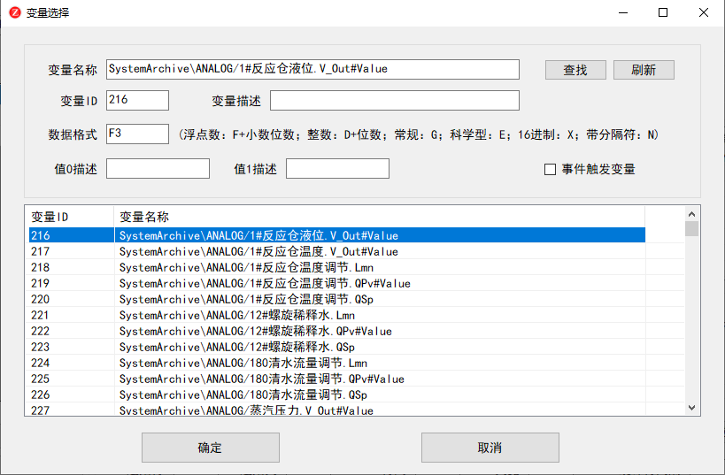点击变量列表右边的添加按钮后，弹出上图进行变量的选择，可通过点击下方的变量列表进行选择，变量列表中的内容为自动读取的WinCC归档的变量，点击下方列表后，上方的详情会根据所选择的条目变化。其中：  
   变量名称：即为WinCC归档的变量名，也可输入关键字进行查找，若查找成功，会在下方列出包含有关键字的所有变量，点击后将获取完整变量名和变量ID。之后通过点击刷新按钮恢复列表为所有变量。  
   变量ID：是WinCC归档的唯一标识，这个贯穿整个WinCC归档系统，包括查询的结果也是通过ID来识别。  
   变量描述：是作用在报表的表头上，即对应的一列的列头，若为空，则列头显示为变量名称。  
   数据格式：为显示在报表中的数据格式，可定义数字的形式及小数位数等。如：F3，为浮点数显示，小数位数固定为3位。  
   值0描述：当记录的数据值为0的时候在报表表格中将替代数值0显示的内容。  
   值1描述：当记录的数据值为非0的时候在报表表格中将替代数值显示的内容。  
   事件触发变量：勾选上即将此变量做为事件触发的变量，若报表类型为事件报表，将以此变量做为判断是记录的基础。  
   在主界面中可选择变量进行删除，上移，下移的操作，报表会根据当前的变量的顺序依次的添加相应的列。双击变量可进行修改。  
     
   5. 数据设置：时间间隔为每条记录间的间隔，单位为秒，此数值 必须要大于WinCC变量归档的归档周期，否则将无法读取数据，即为在报表中每一行数据间的时间间隔。汇总类型为在读取数据的间隔内可能存在若干条数据，汇总类型将决定如何处理这些数据，如第一个值，即为在这若干条数据中只取第一个值做为报表的一行记录。最大值、最小值、相差值、合计值、平均值勾选上即为在每列下方添加相应的统计数据。起始时间的单位为时，即在班报表中每班如08，即为8点钟。日报表每日的起始时间，如00，即为0点，一般日报表都为0点开始计算。时间长度的单位为小时，即在班报表中每班如8，即为8个小时。日报表每日的时间长度，如24，即为24个小时。事件触发方式为在事件报表中对事件触发变量的值进行判断以决定记录内容，分为仅为1时（变量为1时记录）；仅为0时（变量为0时记录）；0-1（变量从0变为1时记录）；1-0（变量从0变为1时记录）；0+1（所有状态都记录）几种情况。在配置文件中对0和1两种状态分别可用文字进行描述在报表中显示。  
     
   6. 模板设置：模板文件是选择一个已经做好的EXCEL表格做为模板，报表基于这个模板将数据填入。如为空，则按默认表格形式创建报表。起始行、起始列为数据在报表的位置，在有模板文件时才需要根据模板中的内容进行修改。行高、列宽为设置默认表格中的行高和列宽。统计行间隔是若有统计数据时和最后一行数据间的间隔行。  
     
   7. 菜单中的保存即为将当前的配置保存至WinCC项目录中，若不进行保存，则关闭程序后本次的修改无效。另存为可将当前的配置存在其它位置，导入则相反，将其它位置的配置文件导入进配置程序。  
   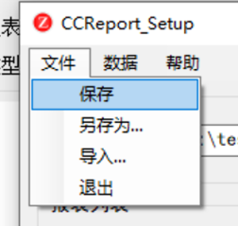  
     
   8. 数据菜单中的数据可对当前的设置进行数据读取测试，此功能必须要求WinCC在激活状态，不需要对当前配置进行保存。  
   